Ejercicios de Terminales

1.En el escritorio (/Desktop), crea tres carpetas nombradas Empleado1, Empleado2 y Empleado3.
Comandos=
mkdir Empleado1
mkdir Empleado2
mkdir Empleado3

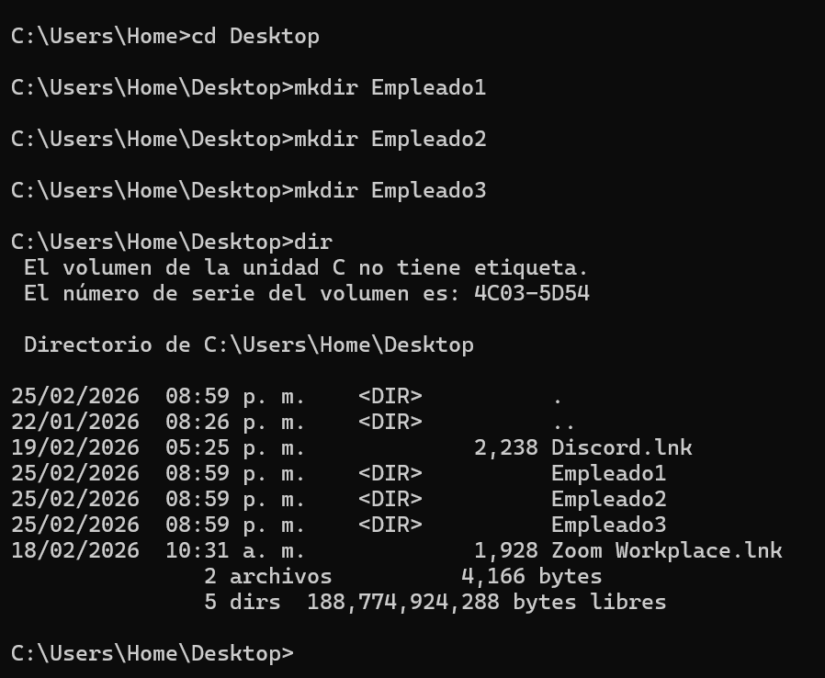

2.Dentro de cada carpeta (creadas en el punto 1), crea los siguientes archivos de texto:
En Empleado1 crea el archivo bienvenida1.txt
En Empleado2 crea el archivo bienvenida2.txt
En Empleado3 crea el archivo bienvenida3.txt
Comandos=
Echo > bienvendida1.txt
Echo > bienvendida1.txt
Echo > bienvendida1.txt

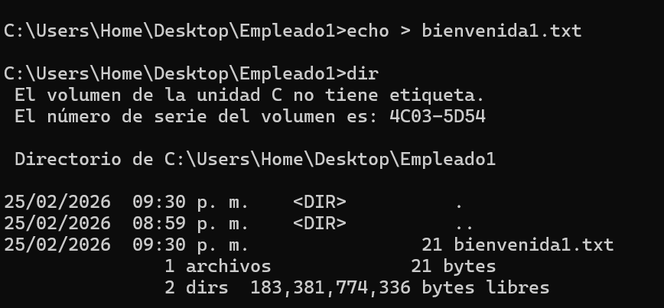
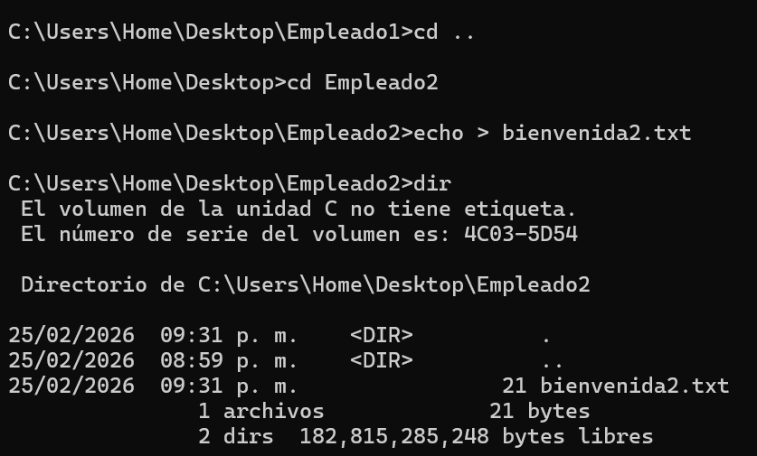
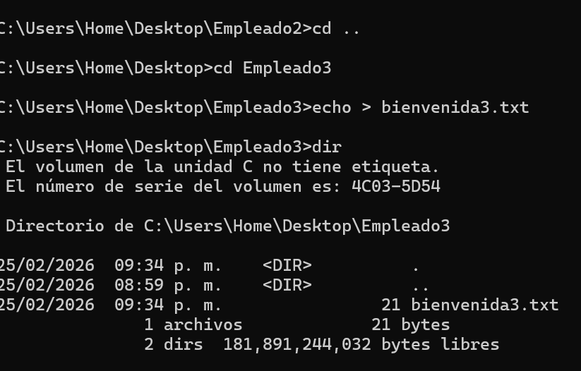

3.Crea una carpeta en /Desktop llamada Empleados la cual debe contener las carpetas creadas anteriormente. Mueve las carpetas del punto 1 a Empleados.
Comando = mkdir Empleados
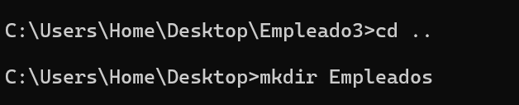
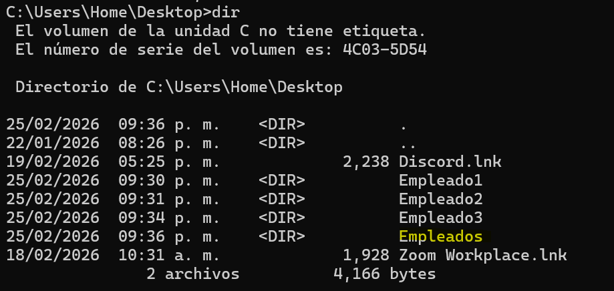
Comandos=
move Empleado1 Empleados
move Empleado2 Empleados
move Empleado3 Empleados
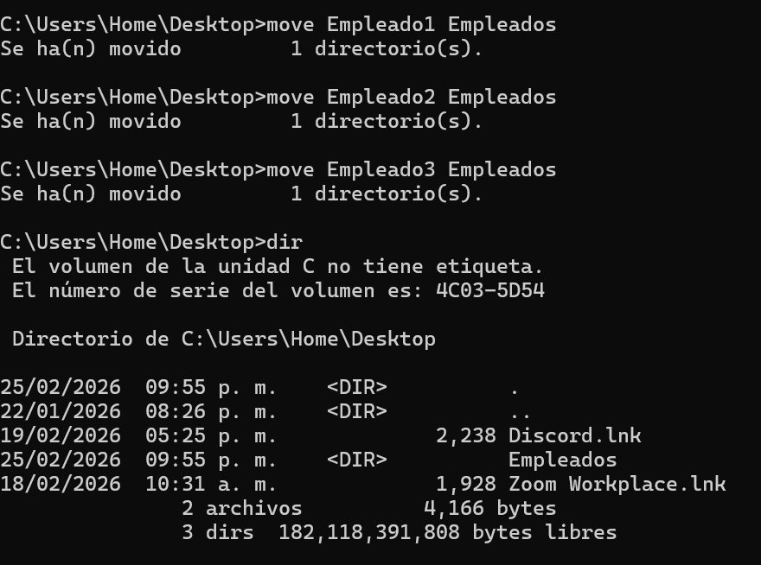
4.Lista los procesos en el sistema.
Comando=tasklist

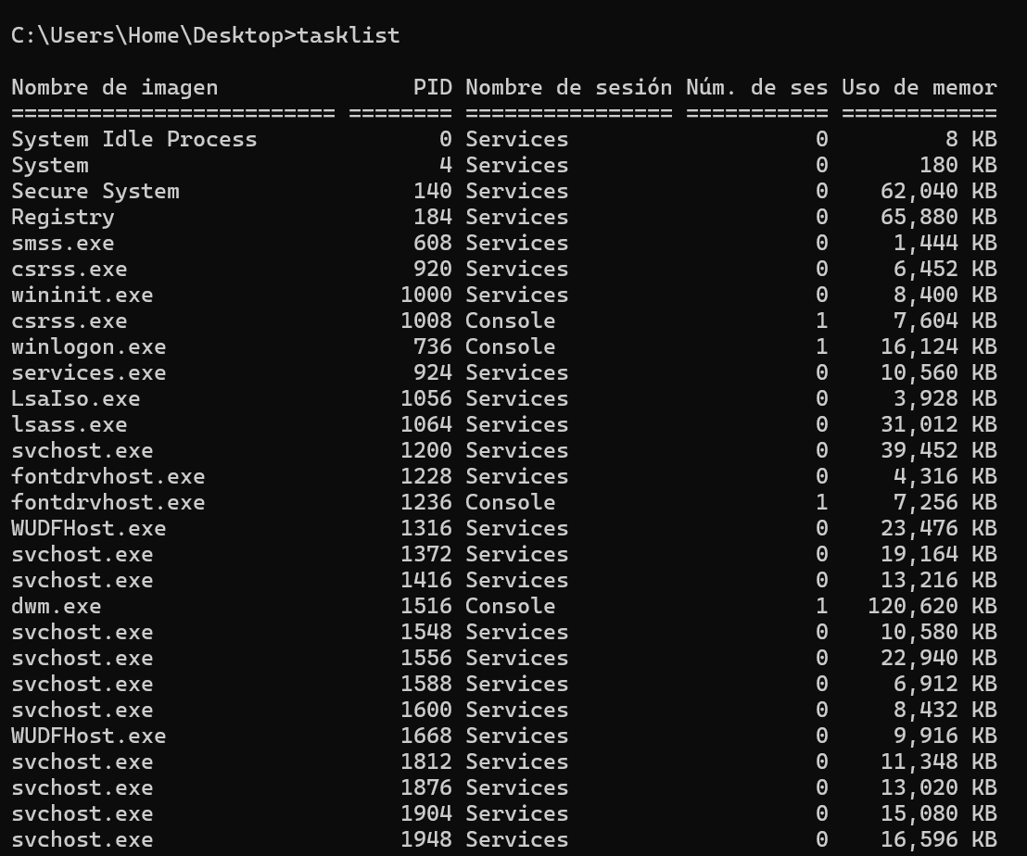

5.En una terminal aparte ejecuta el comando Ping a Google y no lo detengas.
Comando=ping -t www.google.com
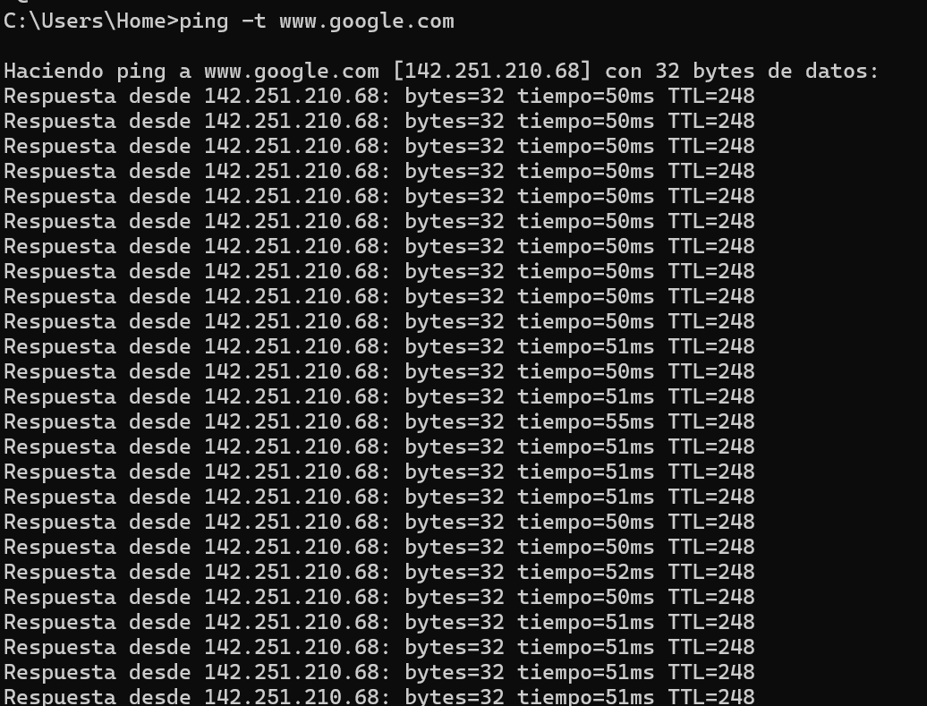

6.En la terminal actual lista los procesos, identifica el id del proceso Ping a Google y detén la ejecución desde la terminal actual.
Comando=taskkill /F /PID 2120
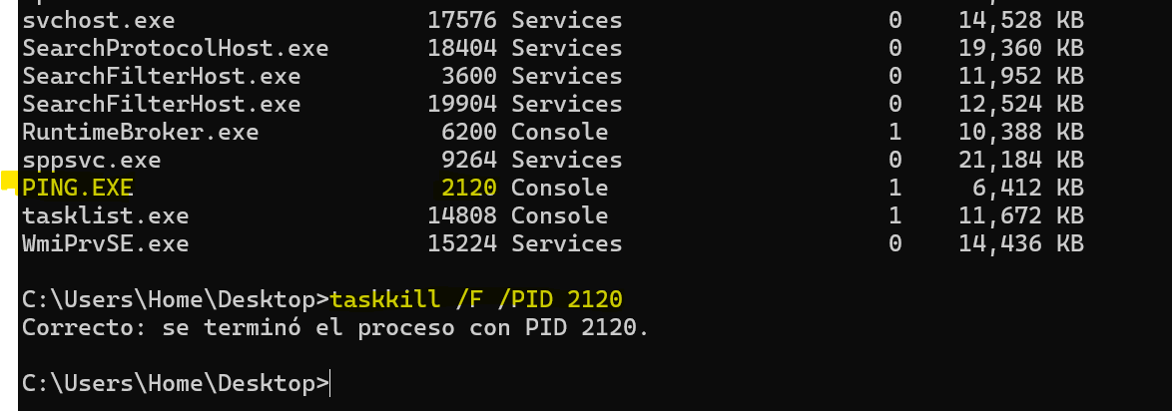
Finalizado el proceso ping en la otra terminal por el comando TASKKILL
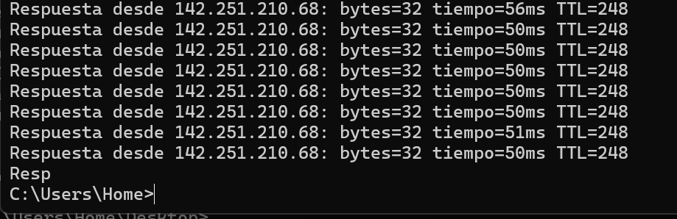

7.Visualiza la hora del sistema operativo.
Comando= time
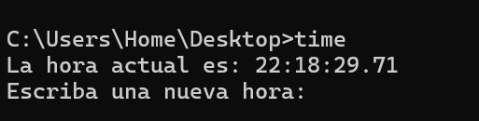
8.Renombra cada uno de los archivos de texto creados en el punto 2 a welcome.txt.
Comandos=
ren bienvenida1.txt welcom.txt
ren bienvenida2.txt welcom.txt
ren bienvenida3.txt welcom.txt

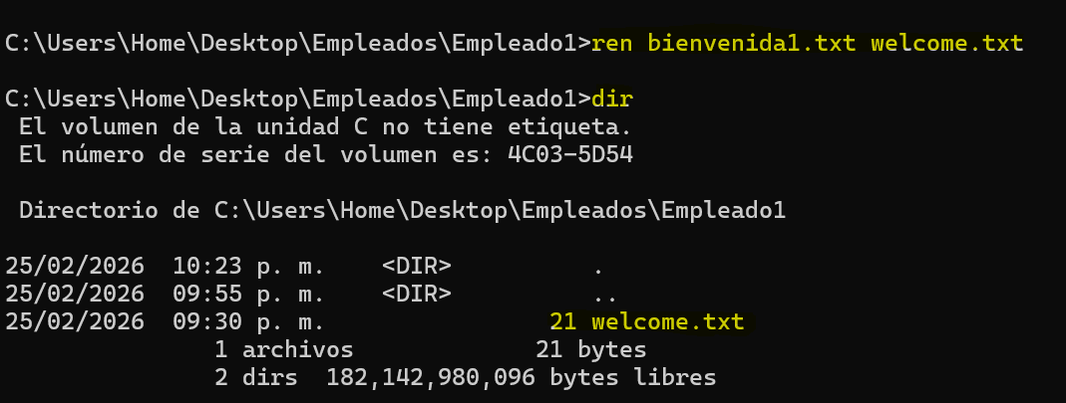
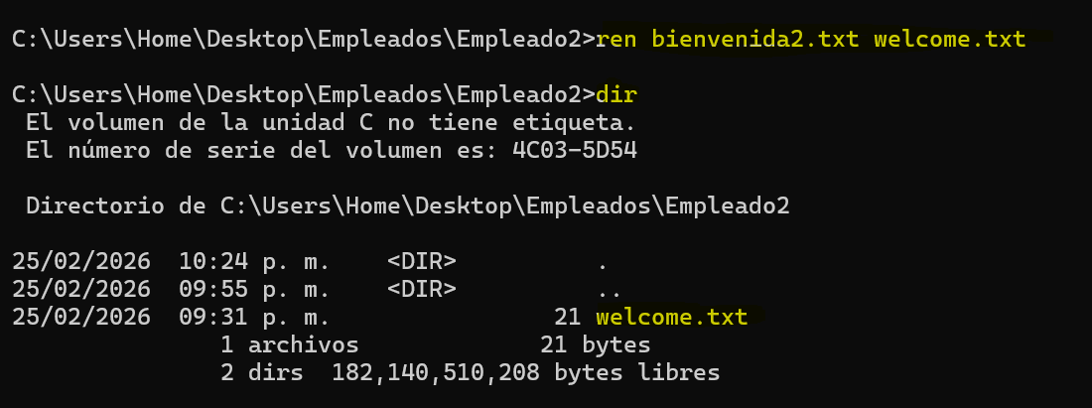
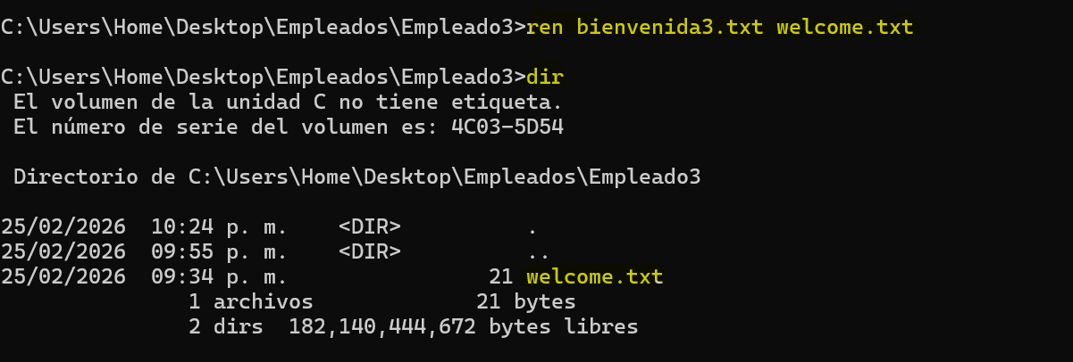

9.Elimina la carpeta Empleado creada en el punto 3.
Comando = C:\Users\Home\Desktop>rmdir /s /q Empleados
